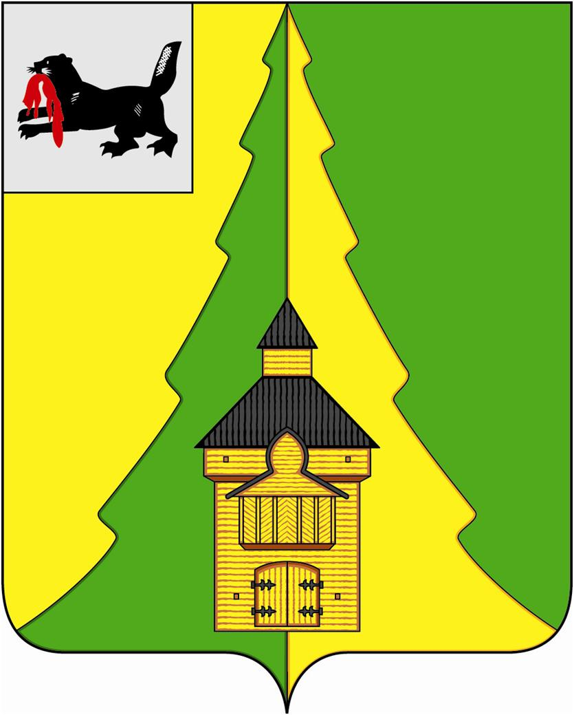

Российская Федерация
Иркутская область
Нижнеилимский муниципальный район
АДМИНИСТРАЦИЯ

ПОСТАНОВЛЕНИЕ

От 04.12. 2019г. № 1304
г. Железногорск-Илимский

«О создании муниципальных дошкольных образовательных учреждений путём изменения типа с бюджетных на казенные».

В целях оптимизации расходов бюджета муниципального образования «Нижнеилимский район», повышения качества, эффективности предоставления услуг в сфере образования населению Нижнеилимского муниципального района, в соответствии с Гражданским кодексом РФ, Бюджетным кодексом РФ, руководствуясь Федеральным законом от 12.01.1996 года № 7-ФЗ «О некоммерческих организациях», Федеральным законом от 08.05.2010 года № 83-ФЗ «О внесении изменений в отдельные законодательные акты Российской Федерации в связи с совершенствованием правового положения государственных (муниципальных) учреждений», Федеральным законом от 08.08.2001 года № 129-ФЗ «О государственной регистрации юридических лиц и индивидуальных предпринимателей», Федеральным законом от 06.10.2003 года № 131-ФЗ «Об общих принципах организации местного самоуправления в Российской Федерации», ст. 47 Устава МО «Нижнеилимский район», Порядком создания, реорганизации, изменения типа и ликвидации муниципальных учреждений, а также утверждения уставов муниципальных учреждений и внесения в них изменений, утвержденным Постановлением администрации Нижнеилимского муниципального района от 30.12.2010 года № 1548, администрация Нижнеилимского муниципального района

ПОСТАНОВЛЯЕТ:

- Создать с 01 января 2020 года, путём изменения типа с бюджетных на казенные, следующие муниципальные дошкольные образовательные учреждения:
  - Муниципальное дошкольное образовательное учреждение Детский сад комбинированного вида № 1 «Лесная полянка» тип – бюджетное на муниципальное дошкольное образовательное учреждение Детский сад комбинированного вида № 1«Лесная полянка» тип – казенное;
  - Муниципальное дошкольное образовательное учреждение Детский сад № 39 «Сказка» тип бюджетное на муниципальное дошкольное образовательное учреждение Детский сад № 39 «Сказка» тип – казенное;
  - Муниципальное дошкольное образовательное учреждение детский сад «Снежинка» п. Чистополянский тип – бюджетное на муниципальное дошкольное образовательное учреждение детский сад «Снежинка» п. Чистополянский тип – казенное;
  - Муниципальное дошкольное образовательное учреждение «Детский сад комбинированного вида «Сосенка» тип – бюджетное на муниципальное дошкольное образовательное учреждение «Детский сад комбинированного вида «Сосенка» тип – казенное;
  - Муниципальное дошкольное образовательное учреждение детский сад «Мишутка» тип – бюджетное на муниципальное дошкольное образовательное учреждение детский сад «Мишутка» тип - казенное;
  - Муниципальное дошкольное образовательное учреждение Центр развития ребенка – детский сад «Елочка» тип – бюджетное на муниципальное дошкольное образовательное учреждение Центр развития ребенка – детский сад «Елочка» тип - казенное;
  - Муниципальное дошкольное образовательное учреждение Детский сад общеразвивающего вида «Золотой ключик» тип – бюджетное на муниципальное дошкольное образовательное учреждение Детский сад общеразвивающего вида «Золотой ключик» тип - казенное;
  - Муниципальное дошкольное образовательное учреждение Детский сад № 15 «Росинка» тип – бюджетное на муниципальное дошкольное образовательное учреждение Детский сад № 15 «Росинка» тип - казенное;
  - Муниципальное дошкольное образовательное учреждение «Центр развития ребёнка – детский сад № 12 «Золотая рыбка» тип – бюджетное на муниципальное дошкольное образовательное учреждение «Центр развития ребёнка – детский сад № 12 «Золотая рыбка» тип - казенное;
  - Муниципальное дошкольное образовательное учреждение детский сад «Лесная сказка» тип – бюджетное на муниципальное дошкольное образовательное учреждение детский сад «Лесная сказка» тип - казенное;
- Органом местного самоуправления, осуществляющим функции и полномочия учредителя является администрация Нижнеилимского муниципального района.
- Руководителям указанных в п.1 учреждений подготовить, направить на утверждение и зарегистрировать в установленном законе порядке уставы в новой редакции.
- Департаменту по управлению муниципальным имуществом администрации Нижнеилимского муниципального района согласовать перечни недвижимого имущества закрепленного на праве оперативного управления за муниципальными дошкольными образовательными учреждениями.
- Финансовому управлению администрации Нижнеилимского муниципального района (Бойко О.В.) с момента государственной регистрации уставов, обеспечить финансирование муниципальных дошкольных образовательных учреждений в соответствии с Бюджетным кодексом РФ.
- Настоящее постановление подлежит опубликованию в периодическом печатном издании «Вестник Думы и администрации Нижнеилимского муниципального района» и размещению на официальном сайте администрации Нижнеилимского муниципального района.
- Контроль за исполнением данного постановления возложить на заместителя мэра по социальной политике Т.К. Пирогову.

Мэр района М.С. Романов

Рассылка: в дело, ДО-2, ФУ, МДОУ, Т.К. Пирогова
Исп. Е.В. Кучаева
32689

